お出かけ支援アプリⅢシステム

内部設計書

1. 版

2024年　1月　15日

システム開発演習B

*2272012　稲村　悠*

*2272038　小室大輝*

*2272050　須藤空輝*

*2272094　森田大葉*

1. 開発環境

お出かけ支援アプリⅢシステムを開発するに当たり、次の開発環境を利用する。

・プログラム言語 Java

・設計書作成ソフト Microsoft Word

・バージョン管理

（バージョン管理とは、プログラムの途中の全段階を保存し管理するシステム。今回の授業では特別なソフトを使わず、途中のプロジェクトごとにバージョン番号をつけて、分けて保存しておけばよい。）

２．　動作環境

お出かけ支援アプリⅢシステムの動作環境は、次のとおりである。

・OS Android

・デバイス Pixel 6

・ターゲット 外国人観光客

・CPU/ABI google tensor

・キーボード ハードウェアキーボード

・スキン Android

・フロントカメラ 8 メガピクセル

・バックカメラ 50 メガピクセル Octa PD Quad Bayer 広角カメラ

12 メガピクセル ウルトラワイド カメラ7

・メモリーオプション 　RAM 　8GB 　VM　8GB

・内部ストレージ 　128GB

・SDカード サイズ　128GB

ファイル

・ｴﾐｭﾚｰｼｮﾝｵﾌﾟｼｮﾝ スナップショット

　　　　　　　　　　　　　　ホストGPUを使用する

３．　用語の定義

(1) 入力端末

利用者から入力された情報に基づき、「天気」、「名物」、「待ち合わせ」、「設定」の機能を実行し表示する端末

(2) 利用者

　本アプリを利用する人

(3) 名物情報

　各地の名物となる食べ物の情報

(4) センサ

　アプリの機能に取り付けられており、利用者が端末に触れている間は電源が消えないようにする

４．アプリ構成ファイルの仕様

4.1　ファイル構成

　（※プログラム作成にあたって参照した文献がある場合は，ここに記述すると共に，プログラムの側の起動ファイル「MainActivity.java」の冒頭に，コメントで記載して下さい．）

お出かけ支援アプリⅢは、Android OS端末を用いて操作・表示するため、すべてのファイルは、Androidアプリケーション・プロジェクトに集約される。

Androidアプリケーション・プロジェクトは、次のファイル群で構成される。

・srcフォルダ内

1. AlarmReceiver.java(このファイルのコマンドはg2272012稲村悠の参照)
2. AlarmService.java(このファイルのコマンドはg2272012稲村悠の参照)
3. meet.java(このファイルのコマンドはg2272012稲村悠の参照)

<参考文献>

・ImplicitlntentSample(meetにおける地図表示)

・MediaSample(アラーム機能でアラーム音を鳴らす)

・『プログラミング・開発の備忘録』指定時刻や定期的に実行するアラームの実装方法【Androidアプリ開発】(2024年1月20日参照)

<https://pg.akihiro-takeda.com/android-alarm/>

1. MeibutuActivity.java(このファイルのコマンドはg2272038小室大輝の参照)

<参考文献>

４７都道府県別特産物・名物・名所一覧｜会話が盛り上がるネタ

<https://dekirukaiwajutu.com/category11/entry267.html>

1. MeibutuAdapter.java(このファイルのコマンドはg2272038小室大輝の参照)
2. MeibutuItem.java(このファイルのコマンドはg2272038 小室大輝の参照)
3. menu.java（MainActivity.javaに相当）
4. Setting.java (このファイルのコマンドはg2272094森田大葉の参照)

<参考文献>  
<https://developer.android.com/guide/topics/resources/providing-resources?hl=ja>

1. Weather.java　(このファイルのコマンドはg2272050須藤空輝の参照)

<参考文献>

・【はじめてのKotlinプログラミング(29)】お天気アプリ～APIと非同期処理（コルーチン/Coroutine）～

<https://howcang.com/2021/12/28/kt29/>

・Kotlin覚書 - KotlinからJavaにデコードする方法　<https://qiita.com/ke__kyukyun1828/items/384972110df2152bf530>

・res／drawable-hdpiフォルダ内

1. background_image.jpg
2. button_rounded.xml
3. ic_launcher_background.xml
4. ic_launcher_foreground.xml
5. ic_notification.png
6. icon.jpg

・res／layoutフォルダ内

1. activity_meet.xml
2. activity_meibutu.xml
3. activity_menu.xml
4. activity_setting.xml
5. activity_weather.xml
6. meibutu_list_item.xml

・res／valuesフォルダ内

1. strings.xml
2. strings.xml(ar)
3. strings.xml(de)
4. strings.xml(fr)
5. strings.xml(it)
6. strings.xml(en)
7. strings.xml(ko)
8. strings.xml(zh)
9. themes.xml

・AndroidManifest.xml

　・その他

4.2ファイル仕様

4.1で示したお出かけ支援アプリⅢを構成するファイルの仕様を示す。

1. menu.java（または相当するファイル）

「天気」、「名物」、「待ち合わせ」、「設定」機能への画面遷移を行う。

1. weather.java

検索された地名の天気、湿度、最高気温、最低気温の表示を行う。

1. MeibutuActivity.java

47都道府県ごとの名物となる食べ物の情報をリストビューで表示する

1. meet.java

　　 　現在地の地図表示、入力した地点の地図表示、アラームの設定を行う。

1. setting.java

言語の変更を行う。

1. AlarmReceiver.java

meet.java内でタイマーが表示00:00:00になったときにアラームが鳴ったことを利用者に伝える。

1. AlarmService.java

アラームがセットされるとmeet.javaから情報を受け取り、画面遷移後でもバックグラウンドで残り時間をカウントダウンし、アラームが鳴ると通知を表示する役割を担う。

1. MeibutuAdapter.java

MeibutuItemのリストを受け取り、それをリストビューなどに表示するために活用される。

1. MeibutuItem.java

activity_meibutu.xmlにてリストビューで表示される個々の要素を表す。

1. launcher用アイコン画像ファイルおよび、その他の画像ファイル

お出かけ支援アプリⅢのアイコン画像を設定、表示する。ボタンの角を四角に設定するためのbutton_rounded.xmlが設定されている。ic_notification.png(アラームの際に出る通知のアイコン)、 icon.jpg(アプリのアイコン画像)、backgrouond_image.jpg(menu画面にて表示される背景画像)

1. activity_menu.xml

「天気」、「名物」、「待ち合わせ」「設定」機能に画面遷移するためのボタンを配置する。またお出かけ支援アプリⅢのタイトル画面としての表示も兼ねる。

1. activity_weather.xml

検索した県名に対する天気情報を表示するためのボタンや表示を配置する。

1. activity_meibutu.xml

47都道府県の名物の食事ができるお店をリストビューで表示する。

1. activity_meet.xml

　meet.javaで実装される周辺地を表示するマップ、検索した地名を表示するマップ、アラーム機能を実行するためのボタンや表示が配置される。

1. activity_setting.xml

変更可能な言語を表示する。選択された言語をlanguage.javaへ送る。

1. Meibutu_list_item.xml

名物情報のリスト表示を行う。

1. strings.xml(ja,ar,de,en,fr,it,ko,zh)  
    　表示文字列の記述を行う。
2. AndroidManifest.xml

　アプリに関してAndroid OSに対する設定やビルドに関する情報が記述されている。

4.3 ファイルの処理フロー

（MainActivity.javaのように、ボタンイベントなどに起因して処理が進むプログラムに関して、その動作がわかるような処理フローを描くと良い。）

1. menu.java

図1 に、menu.javaの処理フローを示す。

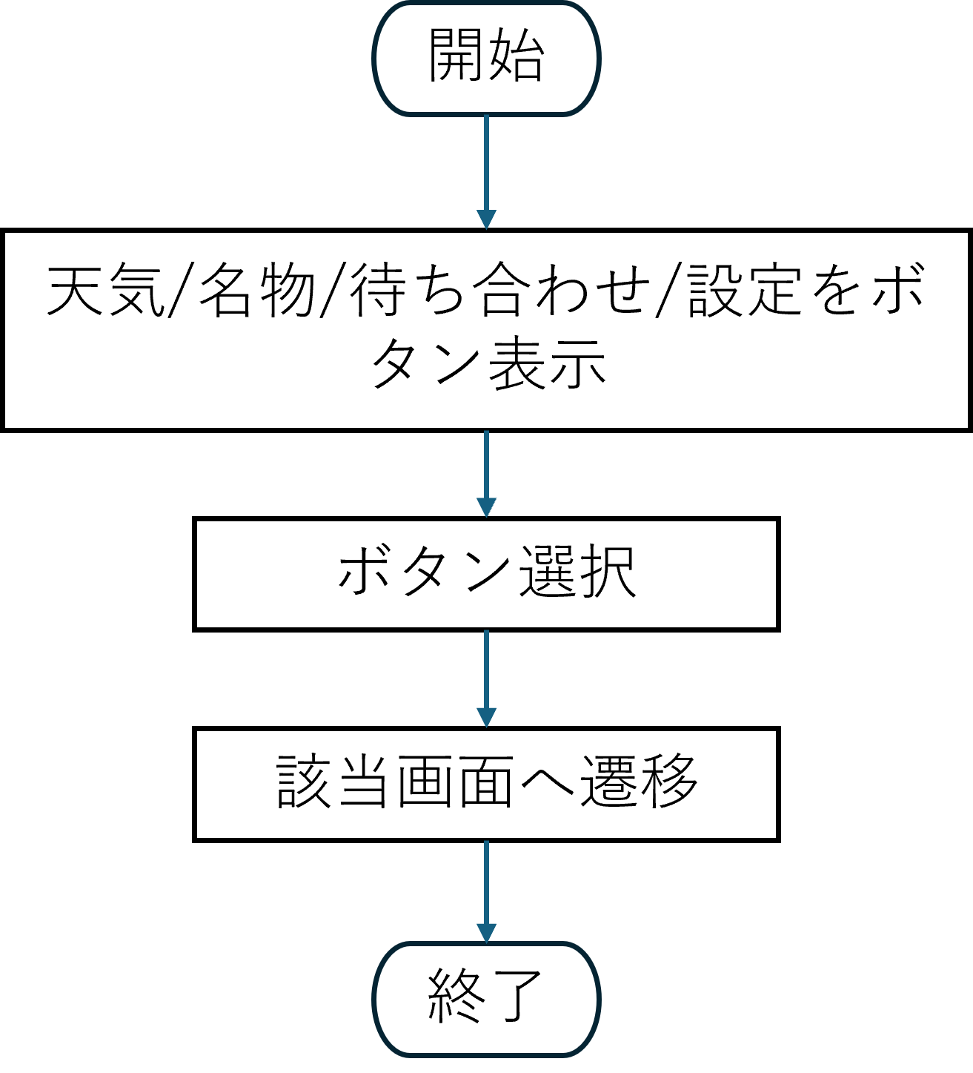

図1 menu.javaの処理フロー

(2）weather.java

図2に、weather.javaの処理フローを示す。

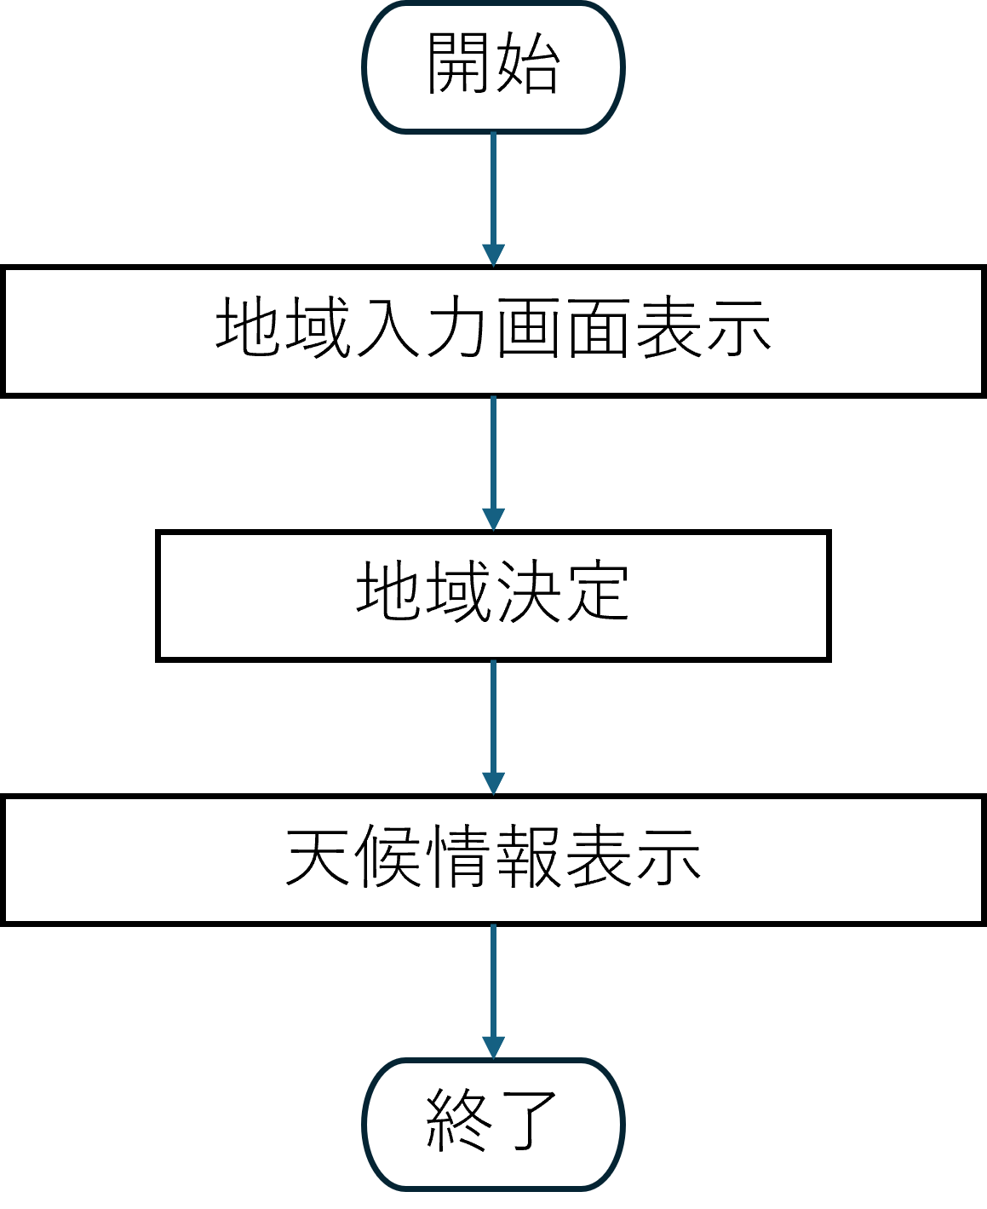

図2 weather.javaの処理フロー

(3）MeibutuActivity.java

図3に、MeibutuActivity.javaの処理フローを示す。

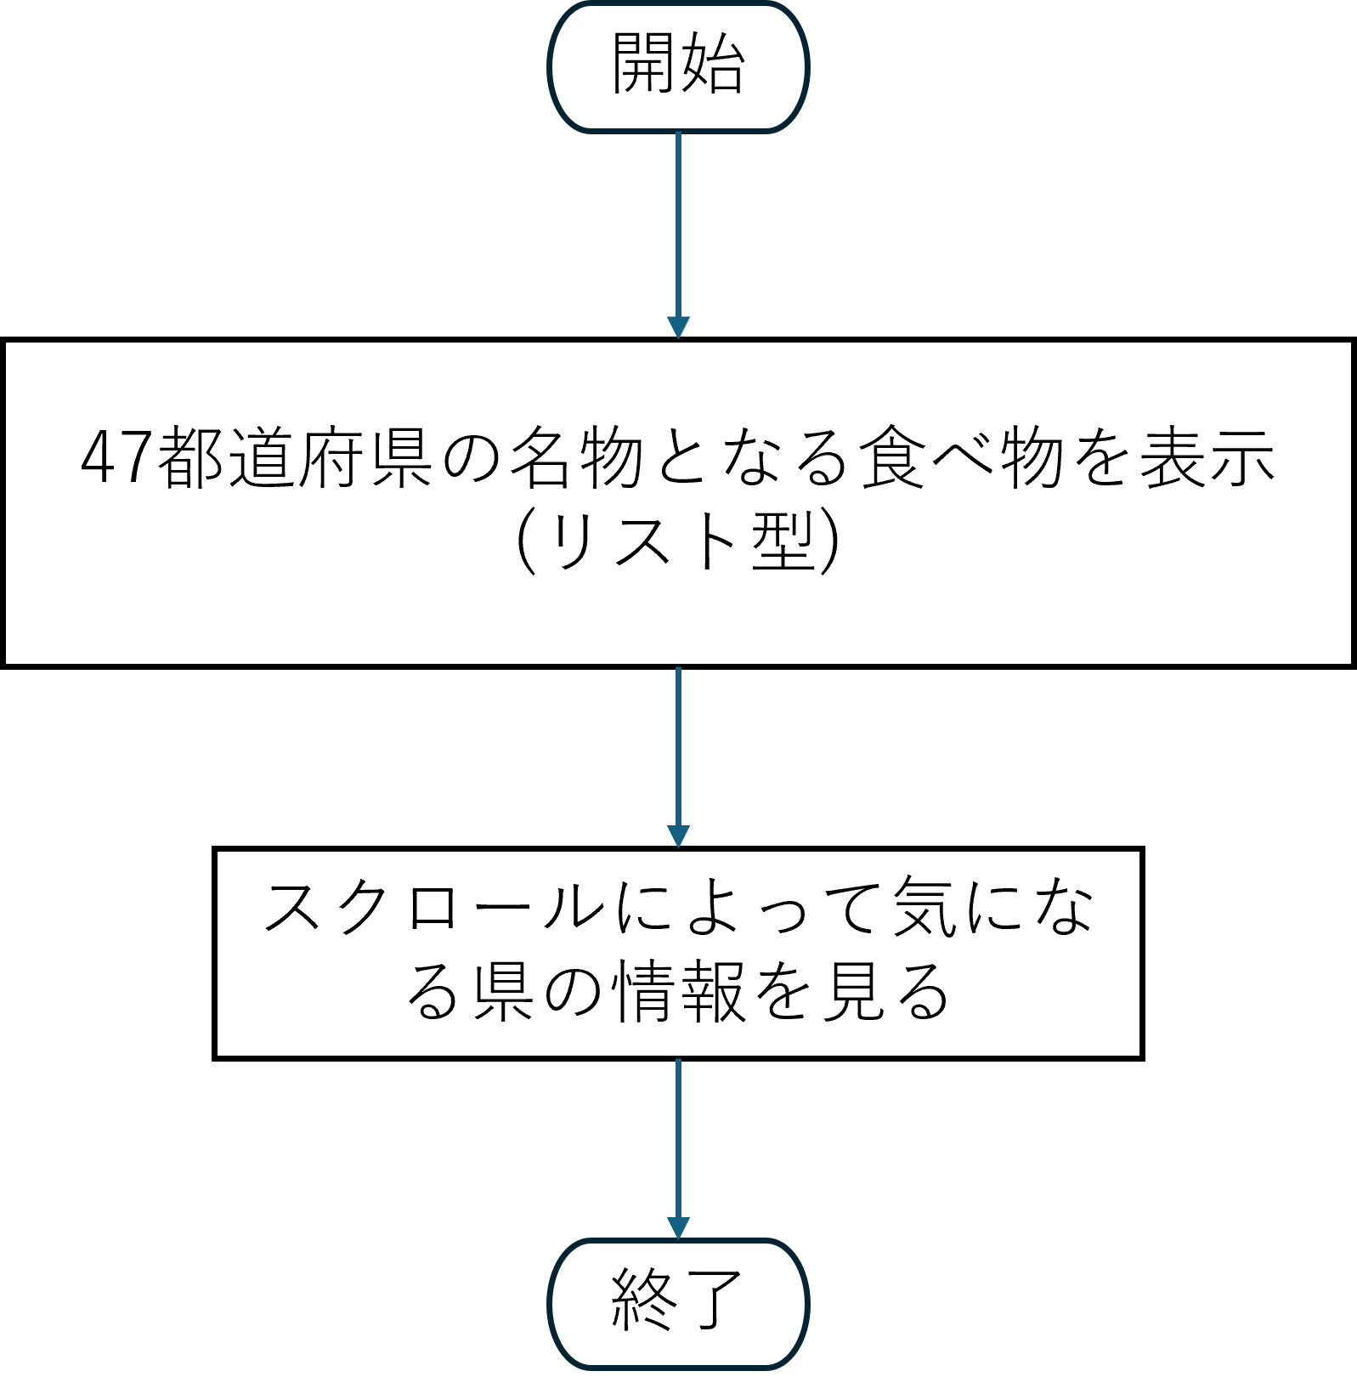

図3 MeibutuActivity.javaの処理フロー

(2）meet.java

図4、5、6に、meet.javaの処理フローを示す。

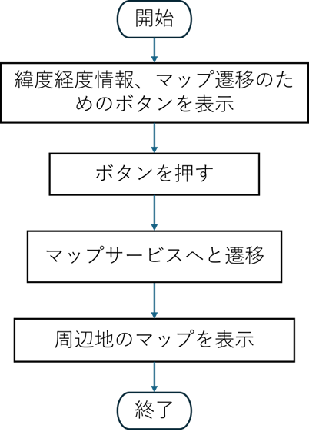

図4 meet.java(周辺地のマップ表示)の処理フロー

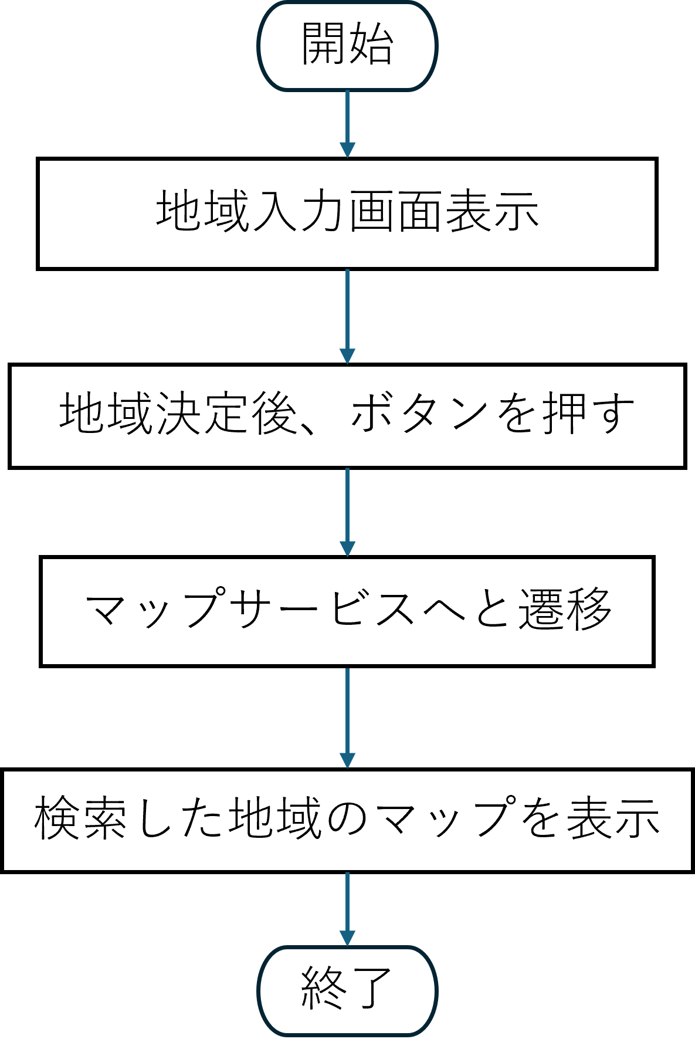

図5 meet.java(検索地のマップ表示)の処理フロー



図6 meet.java(アラーム機能)の処理フロー

(3）setting.java

図7に、setting.javaの処理フローを示す。

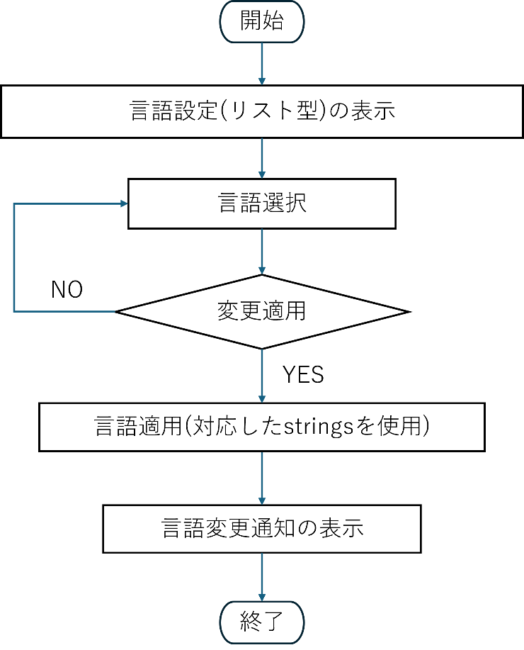

図7 setting.javaの処理フロー

4.4 ファイルのインタフェース

1. **menu.java**

・メソッド名 onCreate

・引数 Bundle savedInstanceState

・戻り値 なし

1. **MeibutuActivity.java**

・メソッド名 onCreate

・引数 Bundle savedInstanceState

・戻り値 なし

**（3）MeibutuAdapter.java**

・メソッド名 MeibutuAdapter

・引数 Context context, int resource, List<MeibutuItem> items

・戻り値 なし

・メソッド名 getview

・引数 int position, view convertView, ViewGroup parent

・戻り値 View

**（4）MeibutuItem.java**

・メソッド名 MeibutuItem

・引数 String name, String description, String url

・戻り値 なし

・メソッド名 MeibutuItem

・引数 String name, String description

・戻り値 なし

・メソッド名 getName

・引数 なし

・戻り値 String

・メソッド名 getDescription

・引数 なし

・戻り値 String

**（5）meet.java**

・メソッド名 onSaveInstanceState

・引数 Bundle outState

・戻り値 なし

・メソッド名 onCreate

・引数 Bundle savedInstanceState

・戻り値 なし

・メソッド名 onResume

・引数 なし

・戻り値 なし

・メソッド名 onRequestPermissionsResult

・引数 int requestCode, @NonNull String[] permissions, @NonNull int[] grantResults

・戻り値 なし

・メソッド名 onPause

・引数 なし

・戻り値 なし

・メソッド名 onMapSearchButtonClick

・引数 View view

・戻り値 なし

・メソッド名 onMapShowCurrentButtonClick

・引数 View view

・戻り値 なし

・メソッド名 getTimePickefHour

・引数 なし

・戻り値 int

・メソッド名 getTimePickerMinute

・引数 なし

・戻り値 int

・メソッド名 setTimePickerHour

・引数 int Hour

・戻り値 なし

・メソッド名 setTimePickerMinute

・引数 int minute

・戻り値 なし

・メソッド名 setAlarm

・引数 なし

・戻り値 なし

・メソッド名 playAlarmSound

・引数 なし

・戻り値 なし

・メソッド名 onDestroy

・引数 なし

・戻り値 なし

・メソッド名 resetAlarmService

・引数 なし

・戻り値 なし

**（6）AlarmReceiver.java**

・メソッド名 onReceive

・引数 Context context, Intent intent

・戻り値 なし

**（7）AlarmService.java**

・メソッド名 onCreate

・引数 なし

・戻り値 なし

・メソッド名 onBind

・引数 Intent intent

・戻り値 IBinder

・メソッド名 onStartCommand

・引数 Intent intent, int flags, int startId

・戻り値 int

・メソッド名 onDestroy

・引数 なし

・戻り値 なし

・メソッド名 setAlarm

・引数 なし

・戻り値 なし

・メソッド名 playAlarmSound

・引数 なし

・戻り値 なし

・メソッド名 showNotification

・引数 なし

・戻り値 なし

・メソッド名 updateRemainingTime

・引数 long millis

・戻り値 なし

**（8）weather.java**

・メソッド名 onCreate

・引数 Bundle savedInstanceState

・戻り値 なし

・メソッド名 onClickButton

・引数 android.view.view view

・戻り値 なし

・メソッド名 getWeatherInfo

・引数 String prefecture

・戻り値 なし

・メソッド名 receiveWeatherInfo

・引数 String urlFull

・戻り値 なし

・メソッド名 showWeatherInfo

・引数 String result

・戻り値 なし

・メソッド名 call

・引数 なし

・戻り値 なし

**（9）setting.java**

・メソッド名 onCreate

・引数 Bundle savedInstanceState

・戻り値 なし

・メソッド名 onClick

・引数 View view2

・戻り値 なし

・メソッド名 onItemSelected

・引数 AdapterView<?> adapterView, View view, int position, long l

・戻り値 なし

・メソッド名 onNothingSelected

・引数 AdapterView<?> adapterView

・戻り値 なし

・メソッド名 setlocale

・引数 String languageCode

・戻り値 なし

以上